**بنام خدا**

گارچ یک متغیره (پایتون)

درباره داده‌ها

محتوا

این مجموعه داده به طور کامل برای توسعه‌دهندگانی که می‌خواهند مدل را برای پیش‌بینی هوا در اقلیم هند آموزش دهند، اختصاص داده شده است. این مجموعه داده اطلاعاتی از 1 ژانویه 2013 تا 24 آوریل 2017 در شهر دهلی، هند ارائه می‌دهد. 4 پارامتر موجود در این مجموعه داده عبارتند از:

دمای متوسط (meantemp)، رطوبت (humidity)، سرعت باد (windspeed)، فشار متوسط (meanpressure).

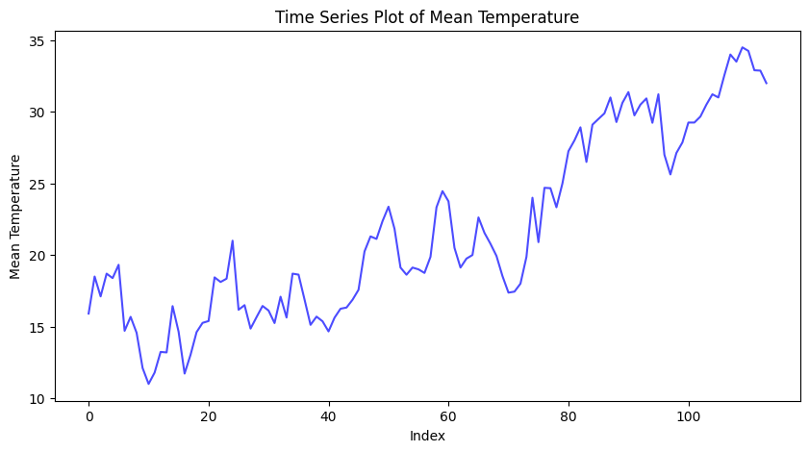

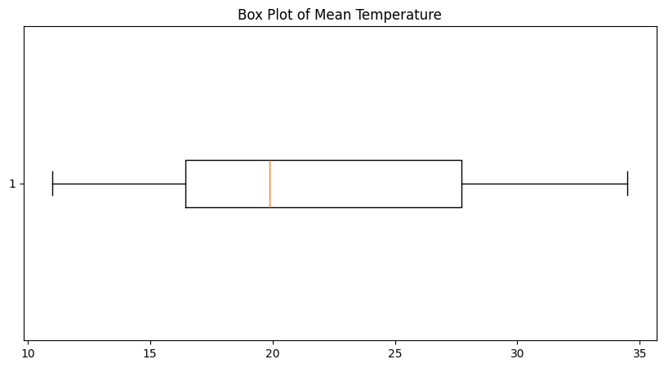

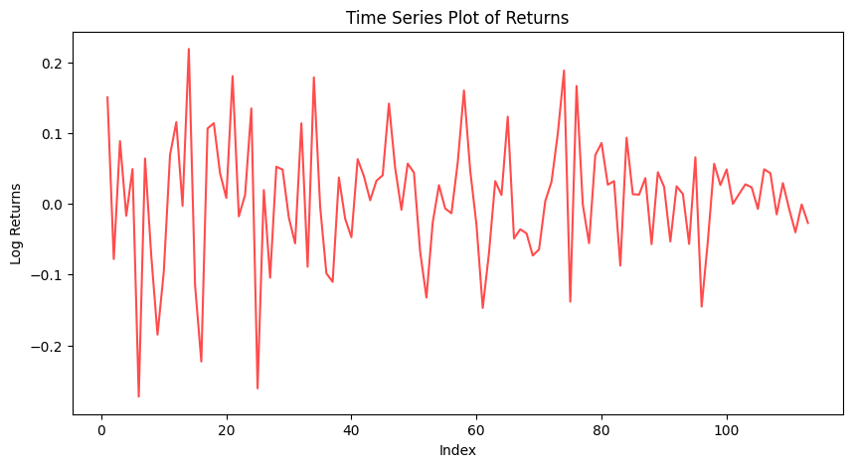

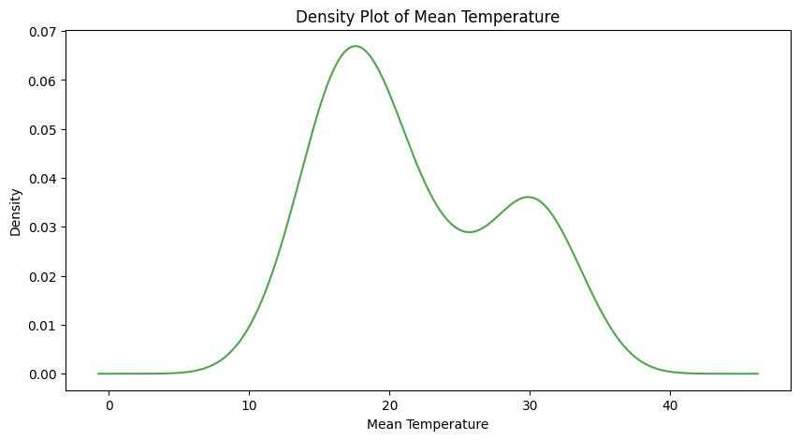

تحلیل نمودارها

نمودار چگالی (Density Plot) از دمای میانگین

این نمودار نشان‌دهنده توزیع احتمالی دمای میانگین است

تحلیل

- نمودار نشان می‌دهد که بیشترین تراکم دماها در حدود 20 درجه سانتی‌گراد است.

- یک پیک واضح در حدود 20 درجه وجود دارد که نشان می‌دهد این دما بیشترین فراوانی را دارد.

- نمودار دارای یک دنباله بلندتر در سمت راست است که نشان‌دهنده وجود دماهای بالاتر است، اما این دماها کمتر رایج هستند.

نمودار سری زمانی (Time Series Plot) از بازده‌ها (Returns)

این نمودار تغییرات بازده‌ها را در طول زمان نشان می‌دهد.

تحلیل

- نمودار نوسانات زیادی را در بازده‌ها نشان می‌دهد.

- بازده‌ها به طور مداوم بین مقادیر مثبت و منفی نوسان می‌کنند، که نشان‌دهنده ناپایداری و تغییرات زیاد در داده‌ها است.

- هیچ روند واضحی در بازده‌ها مشاهده نمی‌شود، که می‌تواند نشان‌دهنده رفتار تصادفی یا غیرقابل پیش‌بینی باشد.

. نمودار سری زمانی (Time Series Plot) از دمای میانگین

این نمودار تغییرات دمای میانگین را در طول زمان نشان می‌دهد.

تحلیل

- نمودار یک روند افزایشی کلی در دمای میانگین را نشان می‌دهد.

- دماها در ابتدا نوساناتی دارند، اما به تدریج افزایش می‌یابند.

- در حدود شاخص 60، یک افزایش سریع در دما مشاهده می‌شود که ممکن است نشان‌دهنده یک تغییر فصلی یا رویداد خاص باشد.

نمودار جعبه‌ای (Box Plot) از دمای میانگین:

این نمودار توزیع دمای میانگین را با استفاده از چارک‌ها و نقاط پرت نشان می‌دهد.

تحلیل

- جعبه بین حدود 15 تا 25 درجه سانتی‌گراد قرار دارد که نشان‌دهنده دامنه بین چارکی است.

- میانه (خط داخل جعبه) در حدود 20 درجه سانتی‌گراد قرار دارد، که نشان می‌دهد نیمی از داده‌ها کمتر از این مقدار و نیمی دیگر بیشتر از آن هستند.

- خطوط افقی (ویسکرها) نشان‌دهنده حداقل و حداکثر دماها هستند که در حدود 10 و 35 درجه سانتی‌گراد قرار دارند.

- هیچ نقطه پرت (Outlier) قابل مشاهده نیست، که نشان می‌دهد داده‌ها به طور کلی در یک دامنه مشخص قرار دارند.

این تحلیل‌ها به شما کمک می‌کند تا درک بهتری از داده‌های دمای میانگین و بازده‌ها داشته باشید و بتوانید تصمیمات بهتری بر اساس این اطلاعات بگیرید.

Constant Mean - GARCH Model Results

==============================================================================

Dep. Variable: Returns R-squared: 0.000

Mean Model: Constant Mean Adj. R-squared: 0.000

Vol Model: GARCH Log-Likelihood: 125.022

Distribution: Normal AIC: -242.043

Method: Maximum Likelihood BIC: -231.134

No. Observations: 113

Date: Wed, Jan 01 2025 Df Residuals: 112

Time: 12:20:34 Df Model: 1

Mean Model

=============================================================================

coef std err t P>|t| 95.0% Conf. Int.

-----------------------------------------------------------------------------

mu 6.9252e-03 6.647e-03 1.042 0.297 [-6.103e-03,1.995e-02]

Volatility Model

=============================================================================

coef std err t P>|t| 95.0% Conf. Int.

-----------------------------------------------------------------------------

omega 8.6890e-06 6.549e-05 0.133 0.894 [-1.197e-04,1.371e-04]

alpha[1] 1.1778e-04 4.616e-02 2.551e-03 0.998 [-9.036e-02,9.059e-02]

beta[1] 0.9824 5.370e-02 18.294 9.318e-75 [ 0.877, 1.088]

=============================================================================

تحلیل نتایج مدل GARCH

این جدول نتایج یک مدل GARCH (Generalized Autoregressive Conditional Heteroskedasticity) را نشان می‌دهد که برای مدل‌سازی نوسانات بازده‌ها استفاده شده است. در اینجا به تحلیل بخش‌های مختلف این جدول می‌پردازیم:

اطلاعات کلی:

Dep. Variable Returns (متغیر وابسته: بازده‌ها)

Mean Model Constant Mean (مدل میانگین: میانگین ثابت)

Vol Model GARCH (مدل نوسانات: GARCH)

Distribution Normal (توزیع: نرمال)

Method Maximum Likelihood (روش: بیشینه‌سازی درست‌نمایی)

No. Observations 113 (تعداد مشاهدات)

DF Residuals 112 (درجه آزادی باقیمانده‌ها)

DF Model 1 (درجه آزادی مدل)

معیارهای برازش مدل:

R-squared 0.000 (ضریب تعیین: صفر)

Adj. R-squared 0.000 (ضریب تعیین تعدیل‌شده: صفر)

Log-Likelihood 125.022 (لگاریتم درست‌نمایی)

AIC -242.043 (معیار اطلاعات آکائیک)

BIC -231.134 (معیار اطلاعات بیزی)

مدل میانگین:

mu 0.006925 (میانگین ثابت)

coef 6.925e-03 (ضریب)

std err 6.647e-03 (خطای استاندارد)

1.042 (آمار t)

P>|t|0.297 (مقدار p)

95% Conf. Int. [-6.103e-03, 1.995e-02] (فاصله اطمینان 95%)

مدل نوسانات:

omega 8.689e-06 (پارامتر ثابت)

coef 8.689e-06 (ضریب)

std err 6.549e-05 (خطای استاندارد)

0.133 (آمار t)

P>|t| 0.894 (مقدار p)

95% Conf. Int [-1.197e-04, 1.371e-04] (فاصله اطمینان 95%)

alpha[1] 1.177e-04 (پارامتر خودبرگشتی)

coef 1.177e-04 (ضریب)

std err 4.616e-02 (خطای استاندارد)

2.551e-03 (آمار t)

P>|t| 0.998 (مقدار p)

95% Conf. Int [-9.036e-02, 9.059e-02] (فاصله اطمینان 95%)

beta[1] 0.9824 (پارامتر میانگین متحرک)

coef 0.9824 (ضریب)

std err5.370e-02 (خطای استاندارد)

18.294 (آمار t)

P>|t| 9.318e-75 (مقدار p)

95% Conf. Int [0.877, 1.088] (فاصله اطمینان 95%)

تحلیل نهایی:

مدل میانگین

- مقدار ضریب میانگین (mu) برابر با 0.006925 است، اما مقدار P-value (0.297) نشان می‌دهد که این ضریب از نظر آماری معنی‌دار نیست (سطح معنی‌داری 0.05).

مدل نوسانات

- پارامتر omega (ثابت) با مقدار 8.689e-06 و P-value برابر 0.894 نشان می‌دهد که این پارامتر نیز از نظر آماری معنی‌دار نیست.

- پارامتر alpha[1] برابر با 1.177e-04 با P-value برابر 0.998 نیز نشان می‌دهد که این پارامتر از نظر آماری معنی‌دار نیست.

- پارامتر beta[1] برابر با 0.9824 است و مقدار P-value بسیار کوچک (9.318e-75) نشان می‌دهد که این پارامتر از نظر آماری بسیار معنی‌دار است.

معیارهای برازش مدل

- مقدار R-squared و Adj. R-squared برابر با صفر نشان می‌دهد که مدل توضیحی برای واریانس بازده‌ها ندارد.

- مقادیر AIC و BIC برای مقایسه مدل‌ها با سایر مدل‌های ممکن استفاده می‌شود.

نتیجه‌گیری

مدل GARCH نشان می‌دهد که بازده‌ها نوسانات زیادی دارند و پارامتر beta[1] به طور معنی‌داری در مدل نوسانات تاثیرگذار است. با این حال، مدل میانگین و برخی از پارامترهای مدل نوسانات از نظر آماری معنی‌دار نیستند. این ممکن است نشان‌دهنده نیاز به بررسی مدل‌های دیگر یا داده‌های بیشتر باشد

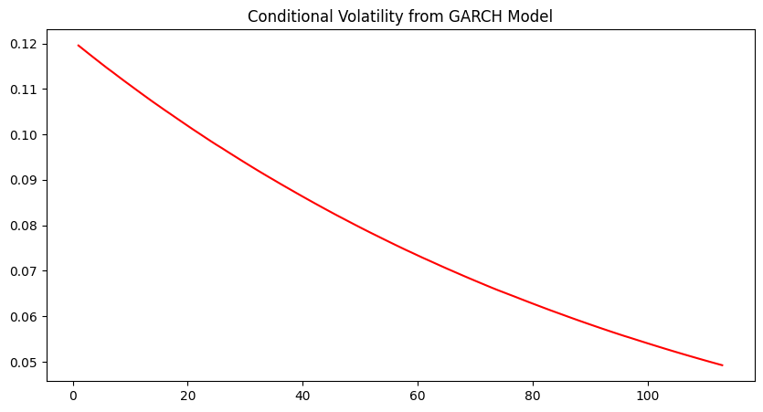.

تحلیل نمودار نوسانات شرطی مدل GARCH

این نمودار نوسانات شرطی (Conditional Volatility) مدل GARCH را در طول زمان نشان می‌دهد. در اینجا به تحلیل این نمودار می‌پردازیم:

مشخصات نمودار

محور افقی (X) زمان (تعداد مشاهدات)

محور عمودی (Y( نوسانات شرطی (Conditional Volatility)

عنوان Conditional Volatility from GARCH Model

تحلیل روند نوسانات شرطی

روند کاهشی نمودار نشان می‌دهد که نوسانات شرطی در طول زمان کاهش می‌یابد. این به این معنی است که با گذشت زمان، نوسانات بازده‌ها کمتر می‌شود.

ابتدای نمودار در ابتدای نمودار، نوسانات شرطی در بالاترین مقدار خود قرار دارد (حدود 0.12).

انتهای نمودار در انتهای نمودار، نوسانات شرطی به مقدار کمتری (حدود 0.05) کاهش یافته است.

تفسیر اقتصادی

کاهش نوسانات کاهش نوسانات شرطی ممکن است نشان‌دهنده کاهش ریسک در بازار باشد. این می‌تواند به دلیل کاهش عدم قطعیت‌ها، افزایش ثبات اقتصادی یا سایر عوامل مرتبط باشد.

تاثیر مدل GARCH:** مدل GARCH به خوبی توانسته است نوسانات بازده‌ها را مدل‌سازی کند و نشان دهد که این نوسانات در طول زمان کاهش می‌یابند.

نتیجه‌گیری

این نمودار نشان می‌دهد که مدل GARCH نوسانات شرطی بازده‌ها را به خوبی مدل‌سازی کرده است و نوسانات بازده‌ها در طول زمان کاهش می‌یابند. این اطلاعات می‌تواند برای تحلیل‌گران مالی و سرمایه‌گذاران مفید باشد تا تصمیمات بهتری در مورد سرمایه‌گذاری‌ها و مدیریت ریسک بگیرند.